**Exercício: Sistema de Gerenciamento de Produtos com Banco de Dados JSON**

Tarefas:

Definição do Esquema de Dados:

"produtos": [

    {

      "id": "1",

      "nome": "batata",

      "descricao": "batata da terra",

      "preco": [

        {

          "precoCompra": 0.7,

          "precoVenda": 9,

          "precoPromocao": 6

        }

      ],

      "categoria": [

        {

          "categoria1": "hortifruti",

          "categoria2": "Alimentos"

        }

      ],

      "validade": "30/03/2024",

      "dimesao": "6,5cm",

      "avaliacao": [

        {

          "id": "1",

          "descricao": "Madura"

        },

        {

          "id": "2",

          "descricao": "pequena"

        },

        {

          "id": "3",

          "descricao": "boa qualidade"

        }

      ]

    },

    {

      "id": "2",

      "nome": "biscoito",

      "descricao": "biscoito oreo - sabor chocolate ",

      "preco": [

        {

          "precoCompra": 2.4,

          "precoVenda": 3.5,

          "precoPromocao": 3

        }

      ],

      "categoria": [

        {

          "categoria1": "Doces",

          "categoria2": "Alimentos"

        }

      ],

      "validade": "20/02/2025",

      "dimesao": "12,0cm",

      "avaliacao": [

        {

          "id": "1",

          "descricao": "pequeno"

        },

        {

          "id": "2",

          "descricao": "alto-valor"

        },

        {

          "id": "3",

          "descricao": "muito doce"

        }

      ]

    }

Adicionar um novo produto.

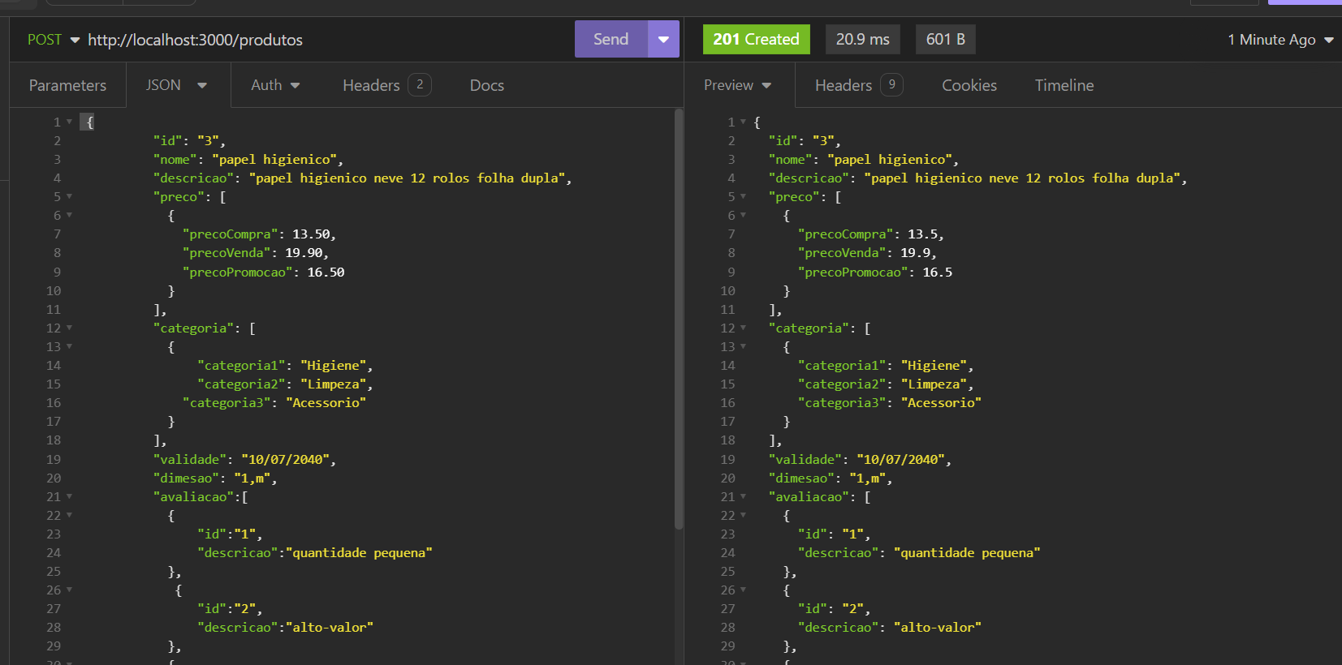

Listar todos os produtos disponíveis.